Manual de instalación

Juan David Novoa Yanguma

Axl Julián Acuña Rubiano

Yeison Andrey Gualteros Bernal

Isaura Novoa

Centro De Electricidad Electrónica y telecomunicaciones. (CEET SENA)

2024

# Manual de instalación de la plataforma educativa (SRUMPE)

## Propósito:

El propósito de este plan de instalación es implementar la plataforma educativa para facilitar la gestión de datos y automatizar los procesos administrativos en nuestra institución educativa. Se busca proporcionar una experiencia simplificada para administradores, docentes y estudiantes, permitiéndoles gestionar registros de usuarios y notas escolares de manera eficiente.

## Eslogan:

"Un camino transparente hacia el éxito académico: Descubre la excelencia con nuestro innovador sistema de registro de usuarios y notas escolares."

## Requisitos previos:

### Requisitos de Hardware:

1. Ordenador con al menos 4 GB de RAM y un procesador Dual-core
2. Espacio en disco suficiente para instalar el software necesario y almacenar los archivos del proyecto.

### Requisitos de software:

1. Sistema operativo compatible: Windows 11, 10 y 8.
2. Node.js: versión v18.17.0. o superior.
3. Gestor de paquetes npm: se instala automáticamente con node.js
4. Visual studio code: Un editor de código ligero y gratuito compatible con Windows, macOS y Linux.
5. Navegador web: Se recomienda Google Chrome o Mozilla Firefox para probar la aplicación.
6. Git: Para el control de versiones del código fuente.
7. SQL server: Base de datos relacional para almacenar datos si es necesario.

## Configuración del entorno de desarrollo.

### Instalación de node.js y npm.

* Descarga e instala Node.js desde: <https://nodejs.org/en>

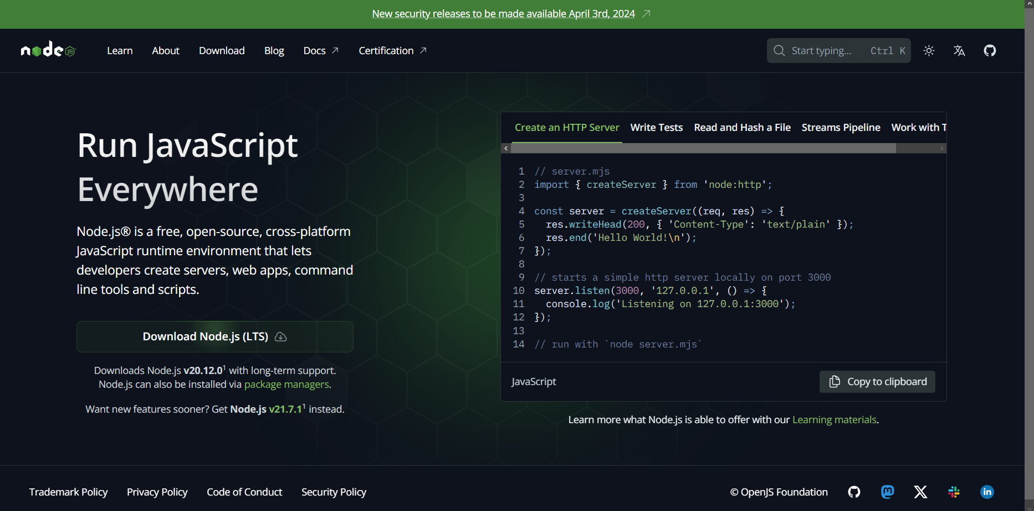

Da clic en Download node.js (LTS):



Espera que se descargue y ejecútalo y dale next:

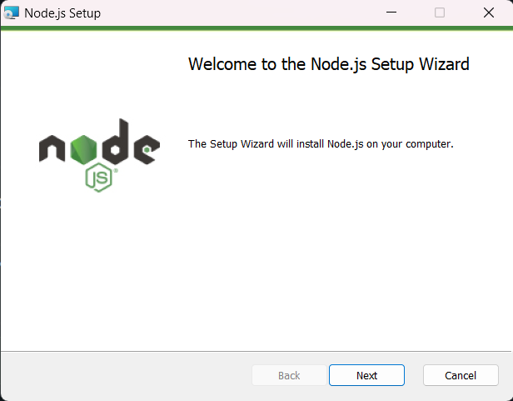

Luego acepta la licencia y dale next:

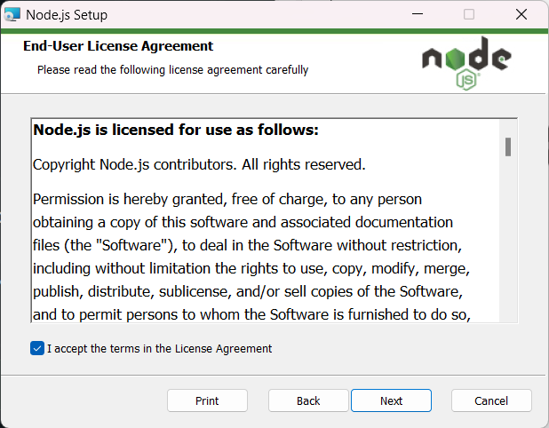

Escoge el sitio donde la vas a instalar y dale next:

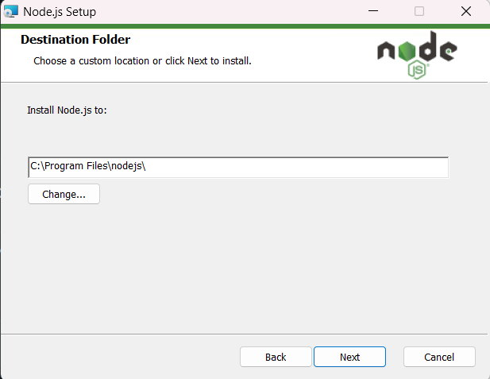

Dale otra vez next:

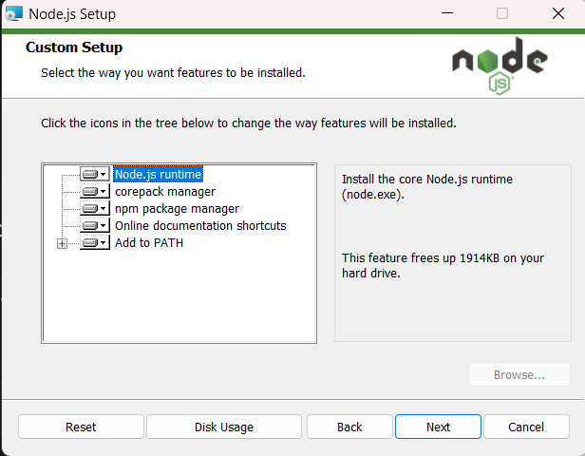

Next:

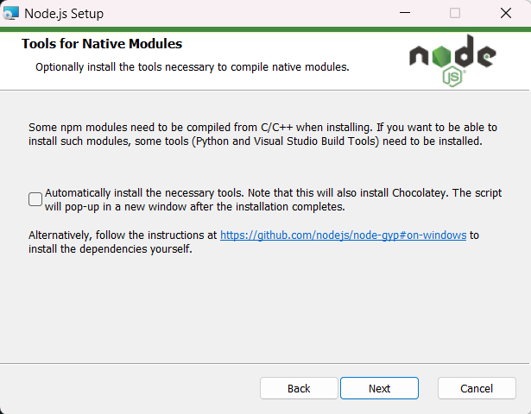

Y dale install:

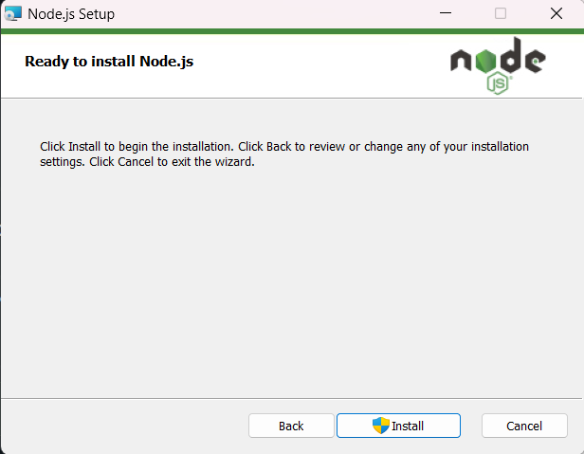

Una vez instalada abre la terminal:

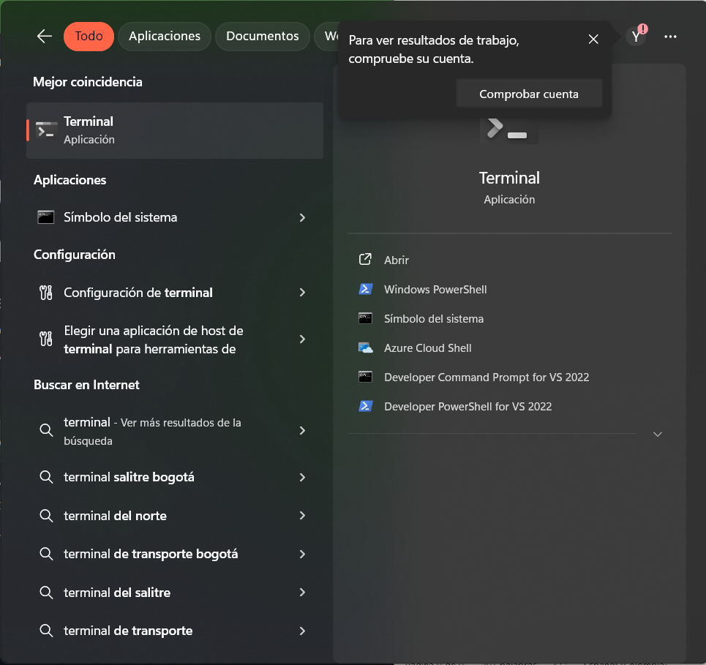

Verifica la instalación ejecutando node -v y npm -v en la terminal o símbolo del sistema. Deberías ver las versiones instaladas:

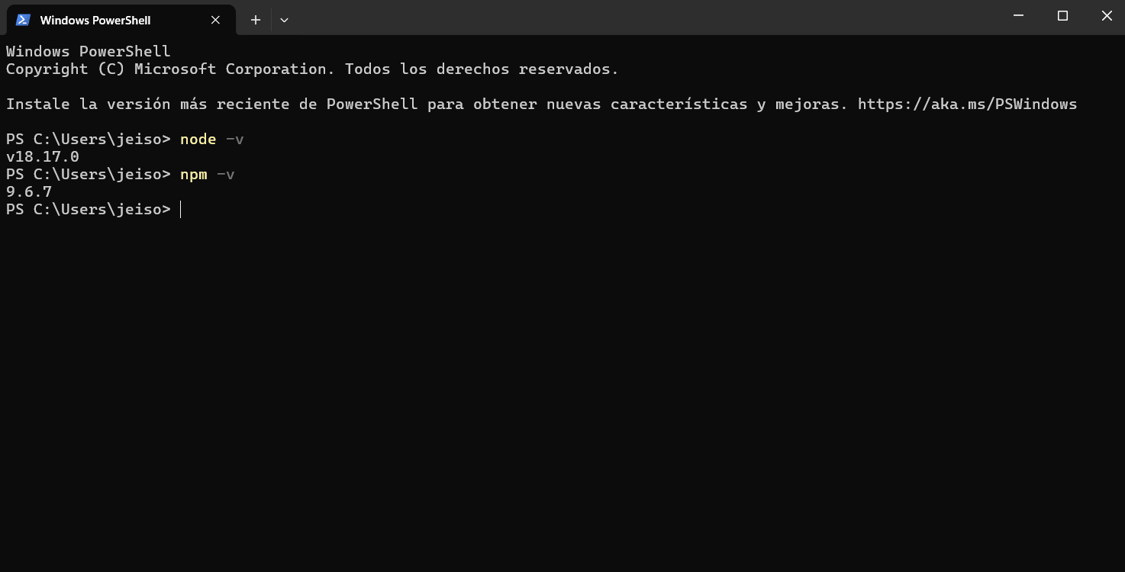

### Instalación de visual Studio Code:

* Descarga e instala Visual Studio Code desde: <https://code.visualstudio.com>

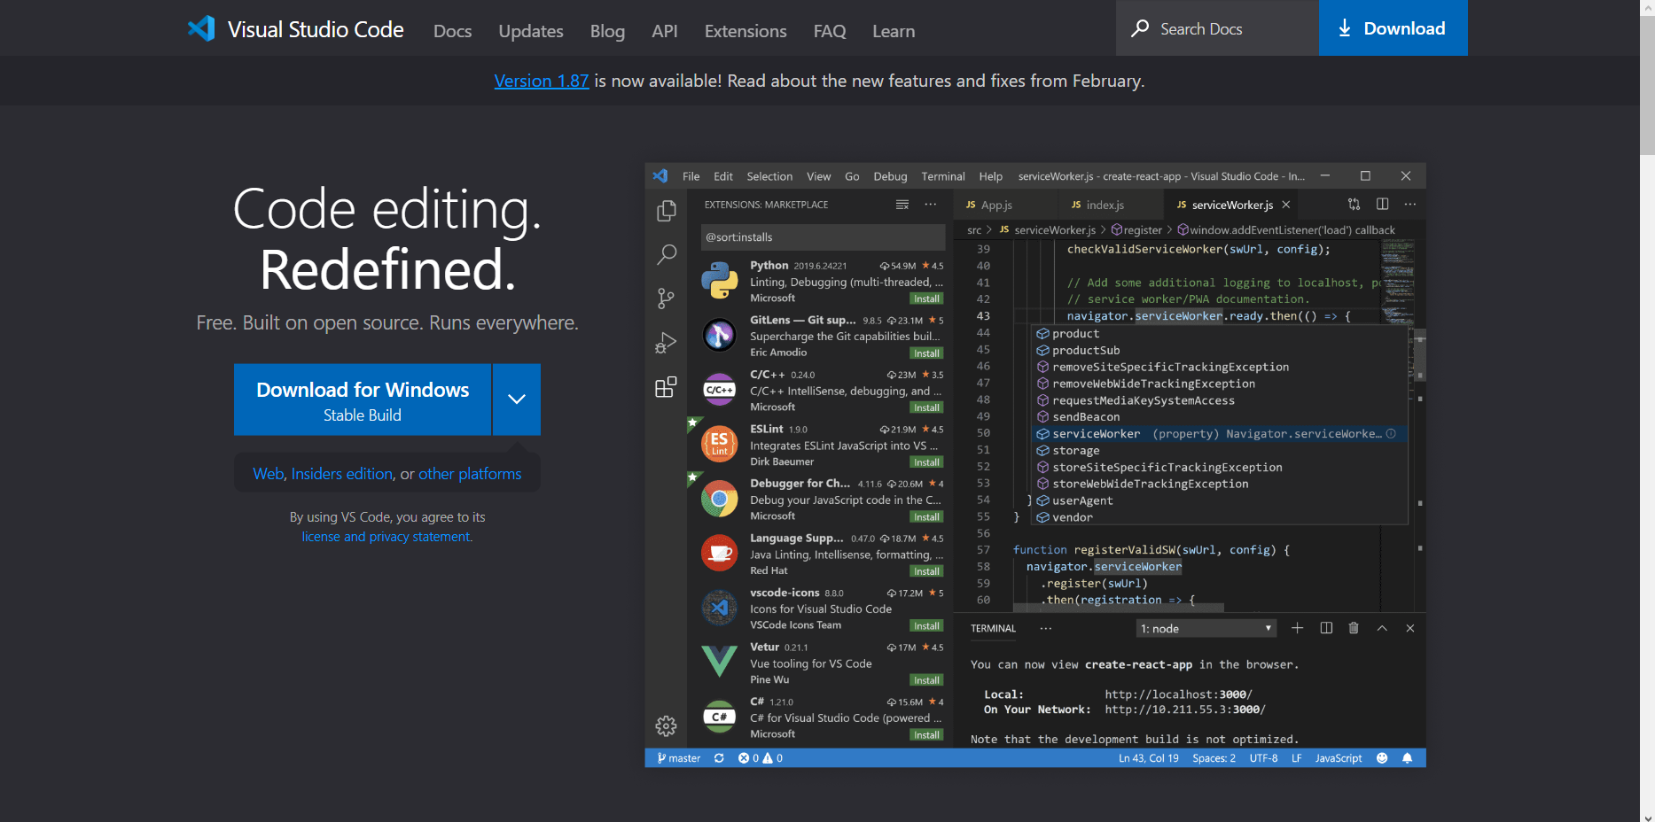

Dale al botón que dice download for Windows.



Una vez descargado, ejecuta el archivo:



Dale en aceptar el acuerdo y luego siguiente.

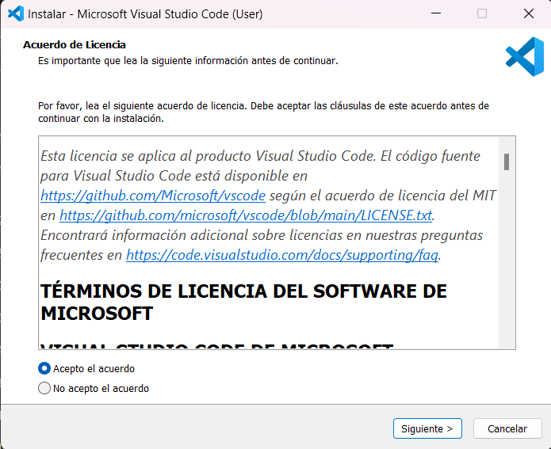

Seleccione las tareas al gusto y luego dale siguiente:

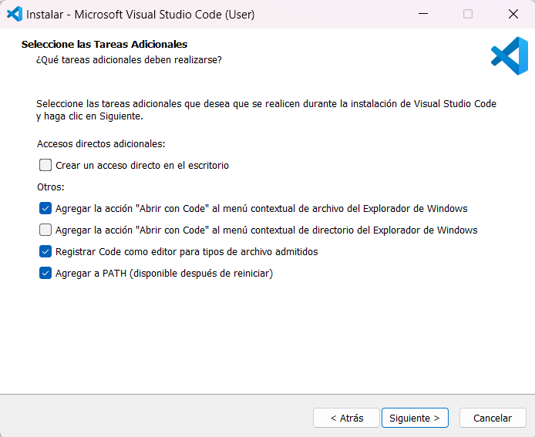

Luego dale instalar:

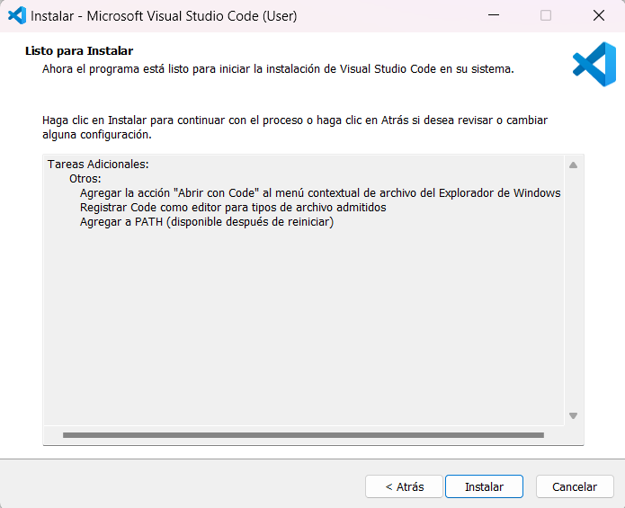

Una vez instalado, abre la aplicación visual studio code:

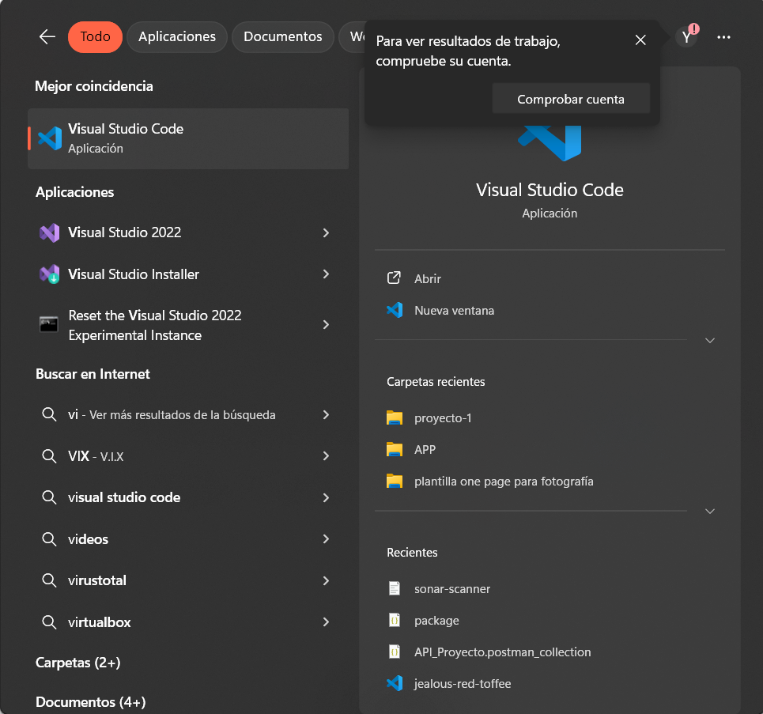

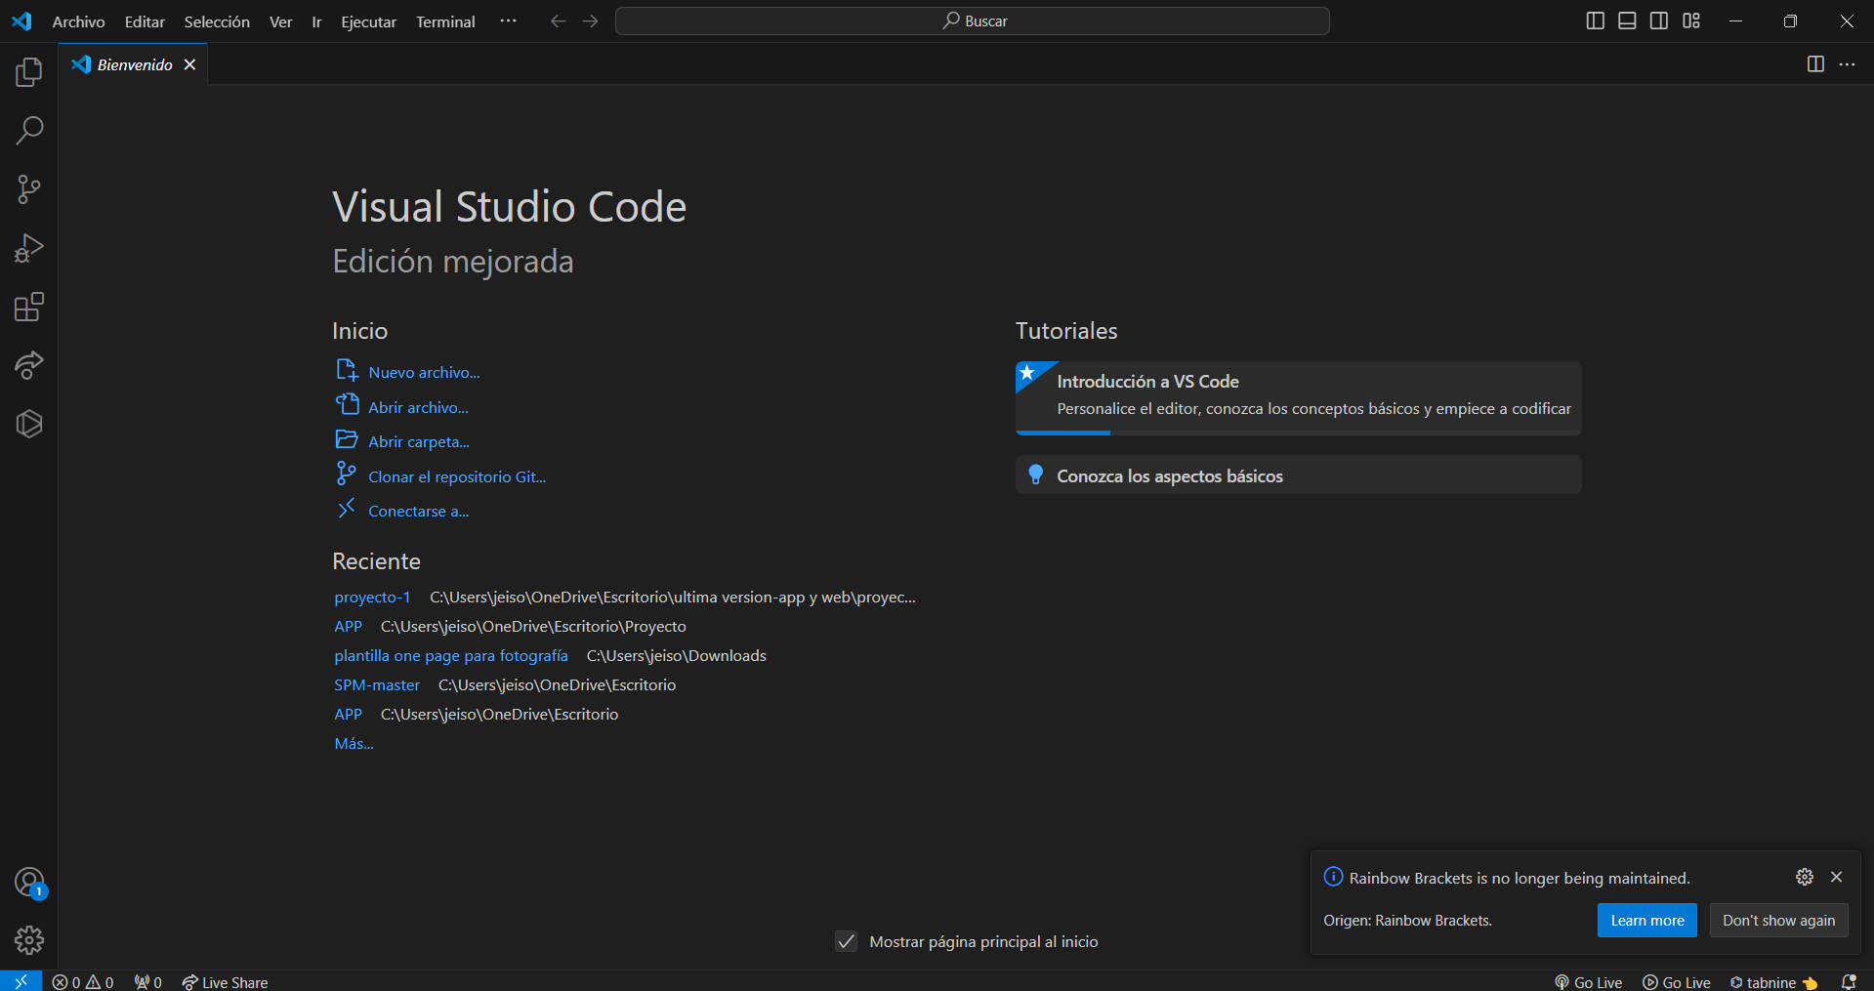

### Instalación de visual studio:

* Ve al sitio web oficial de Visual Studio en <https://visualstudio.microsoft.com/>

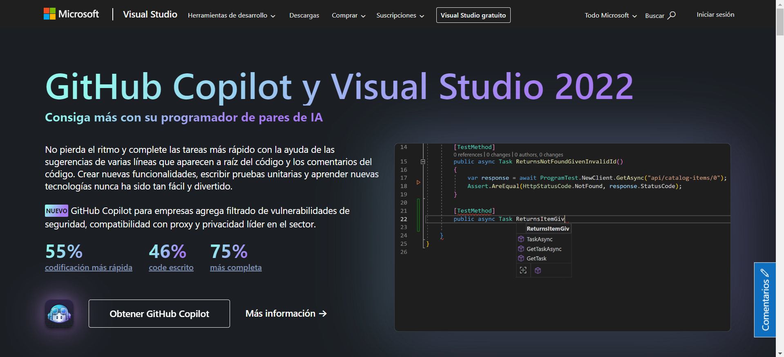

En la página principal, encontrarás varias ediciones de Visual Studio disponibles. Selecciona la edición que mejor se adapte a tus necesidades, como "Visual Studio Community" para proyectos personales o de código abierto, "Visual Studio Professional" para desarrollo comercial, o "Visual Studio Enterprise" para empresas.

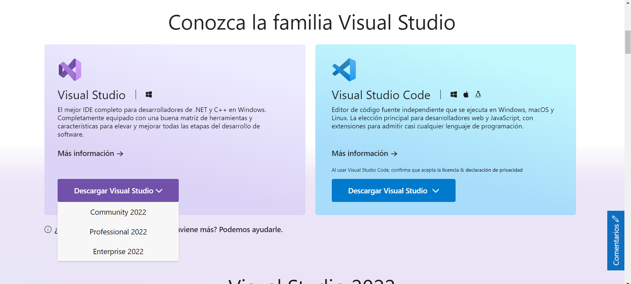

Dale cilc en community 2022, y selecciona en donde deseas que se descargue en archivo de instalación

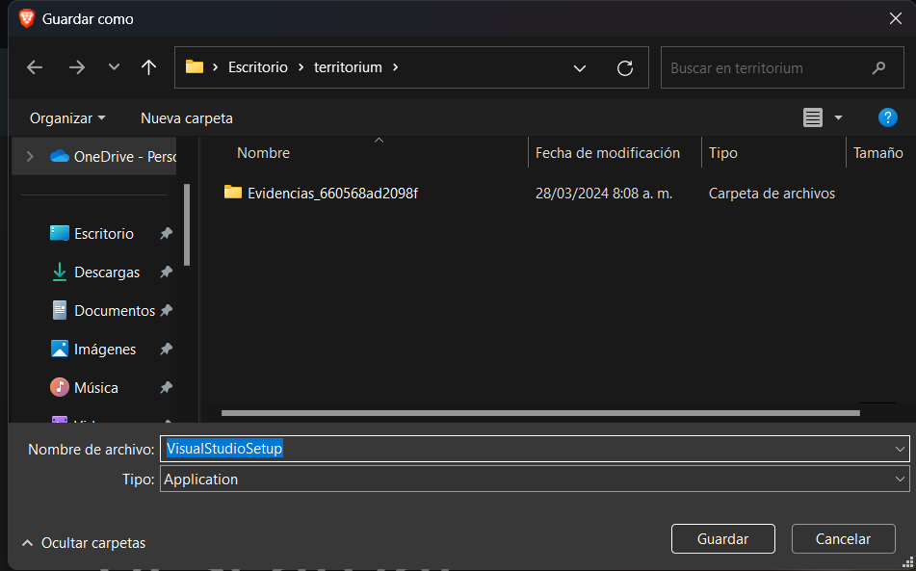

Abre el archivo y dale que si para ejecutar la instalación.

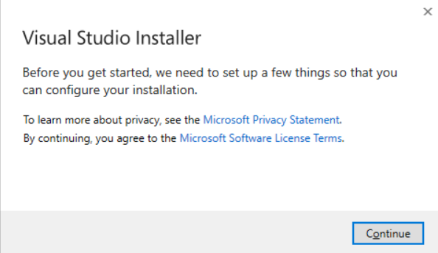

Seleccione las carga de trabajo en este caso ASP.NET, .NET

